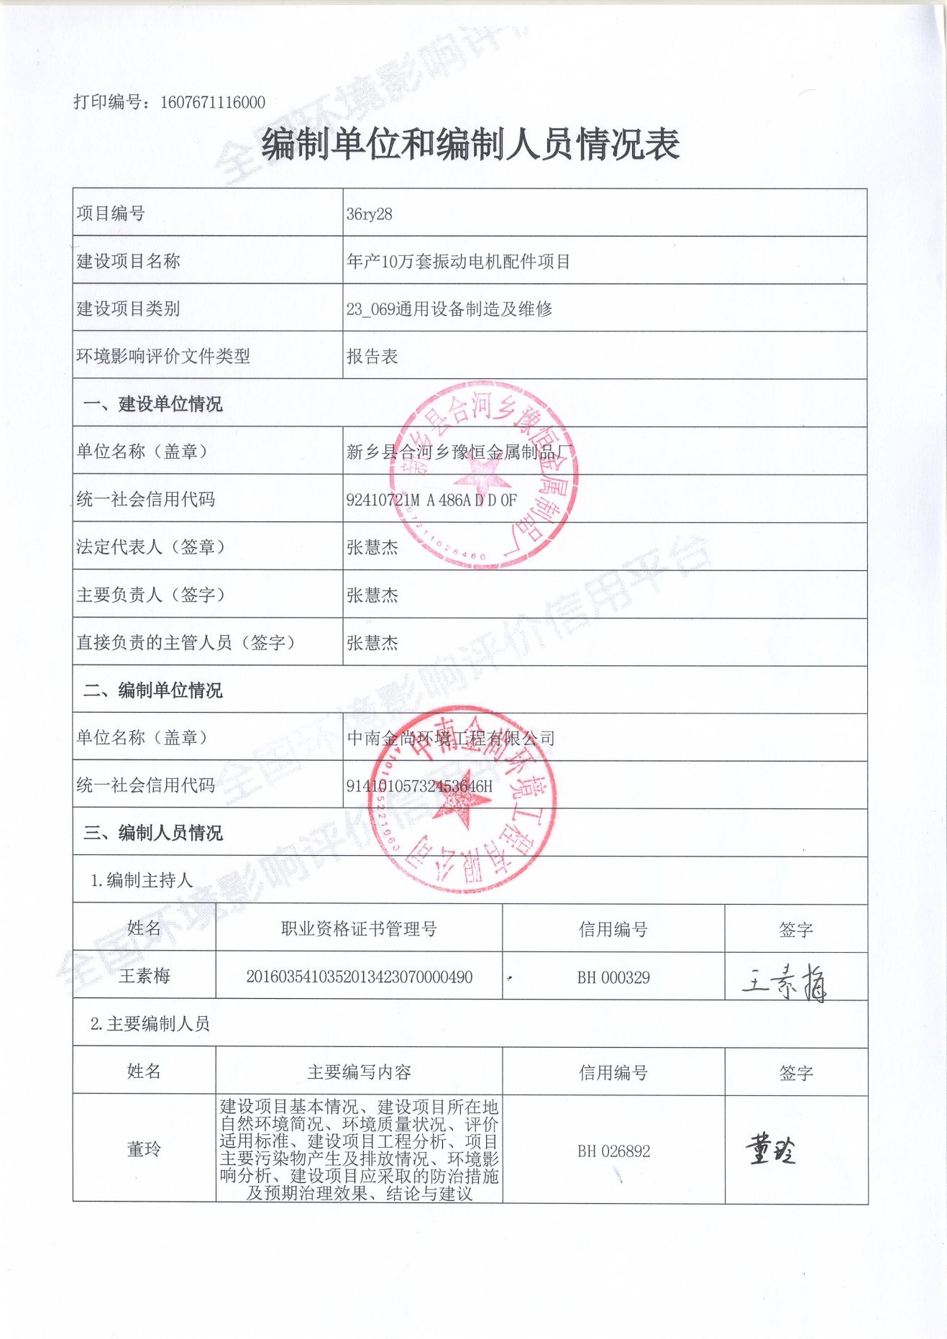
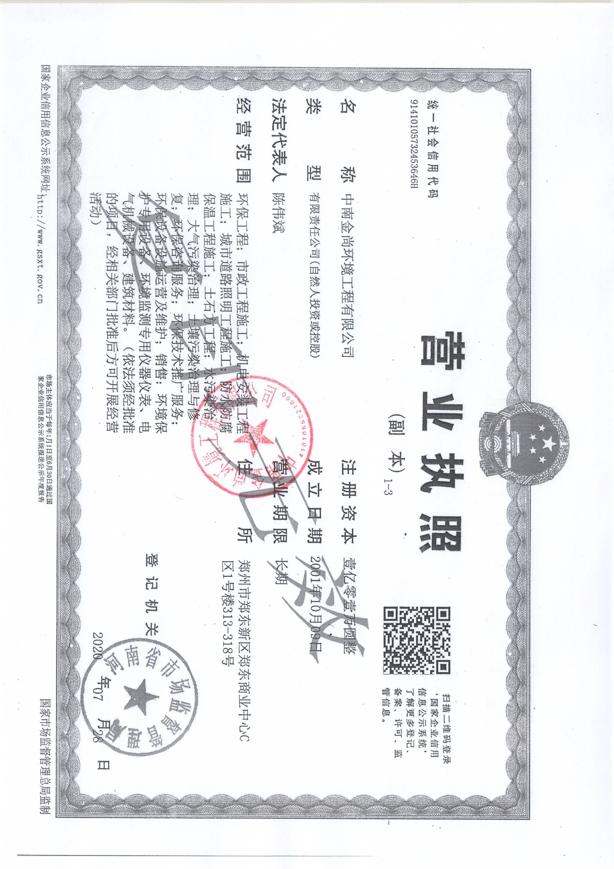
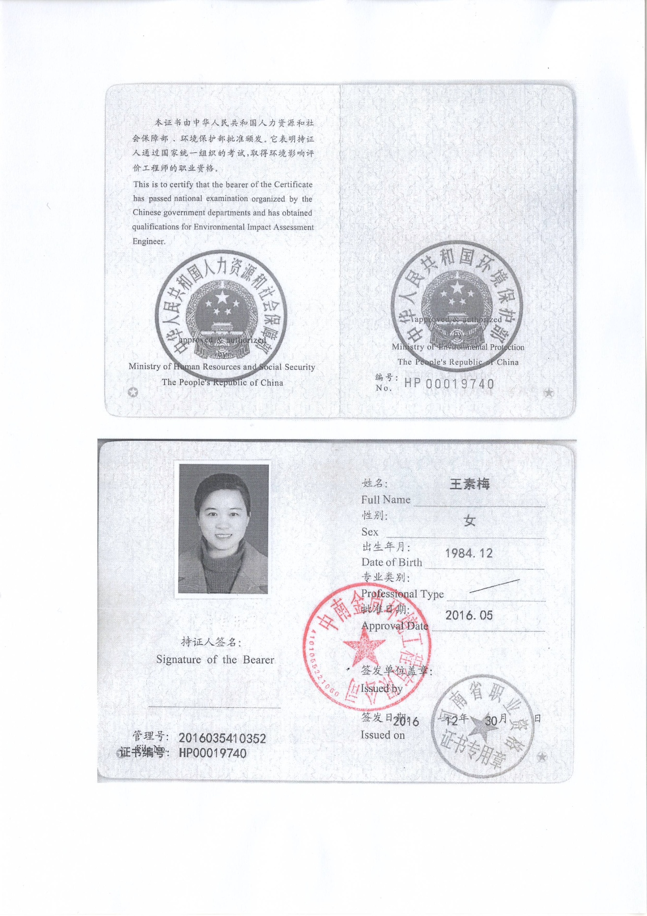
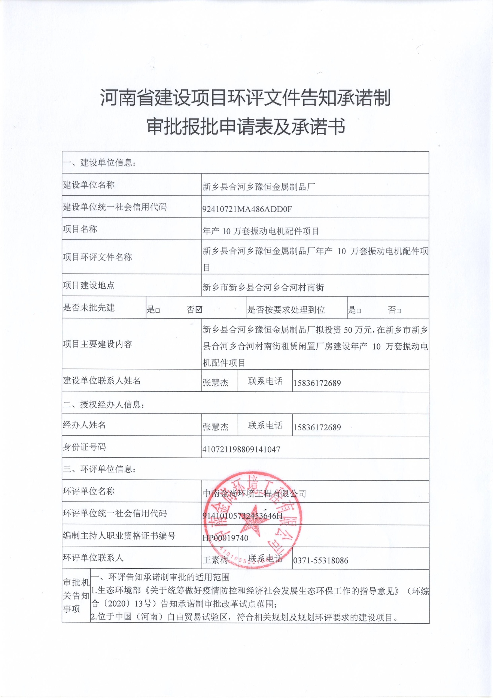
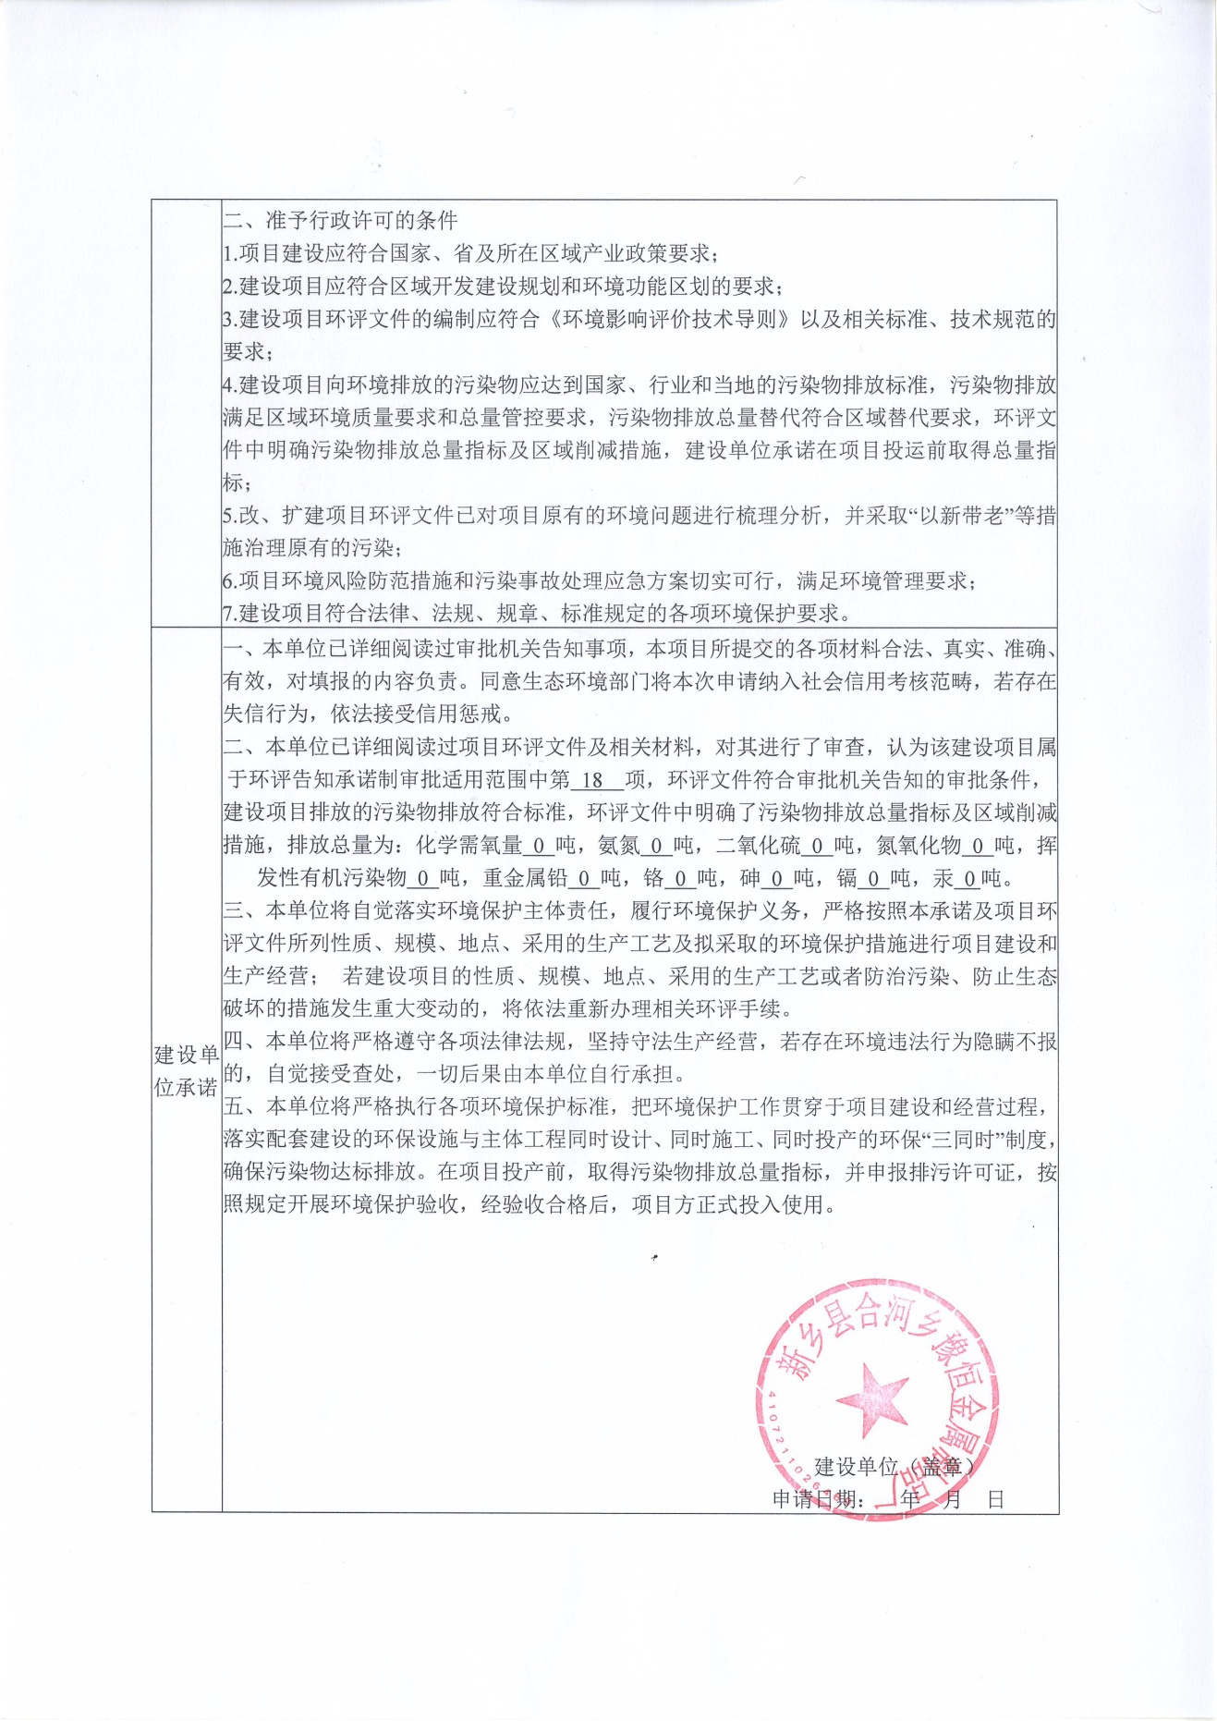
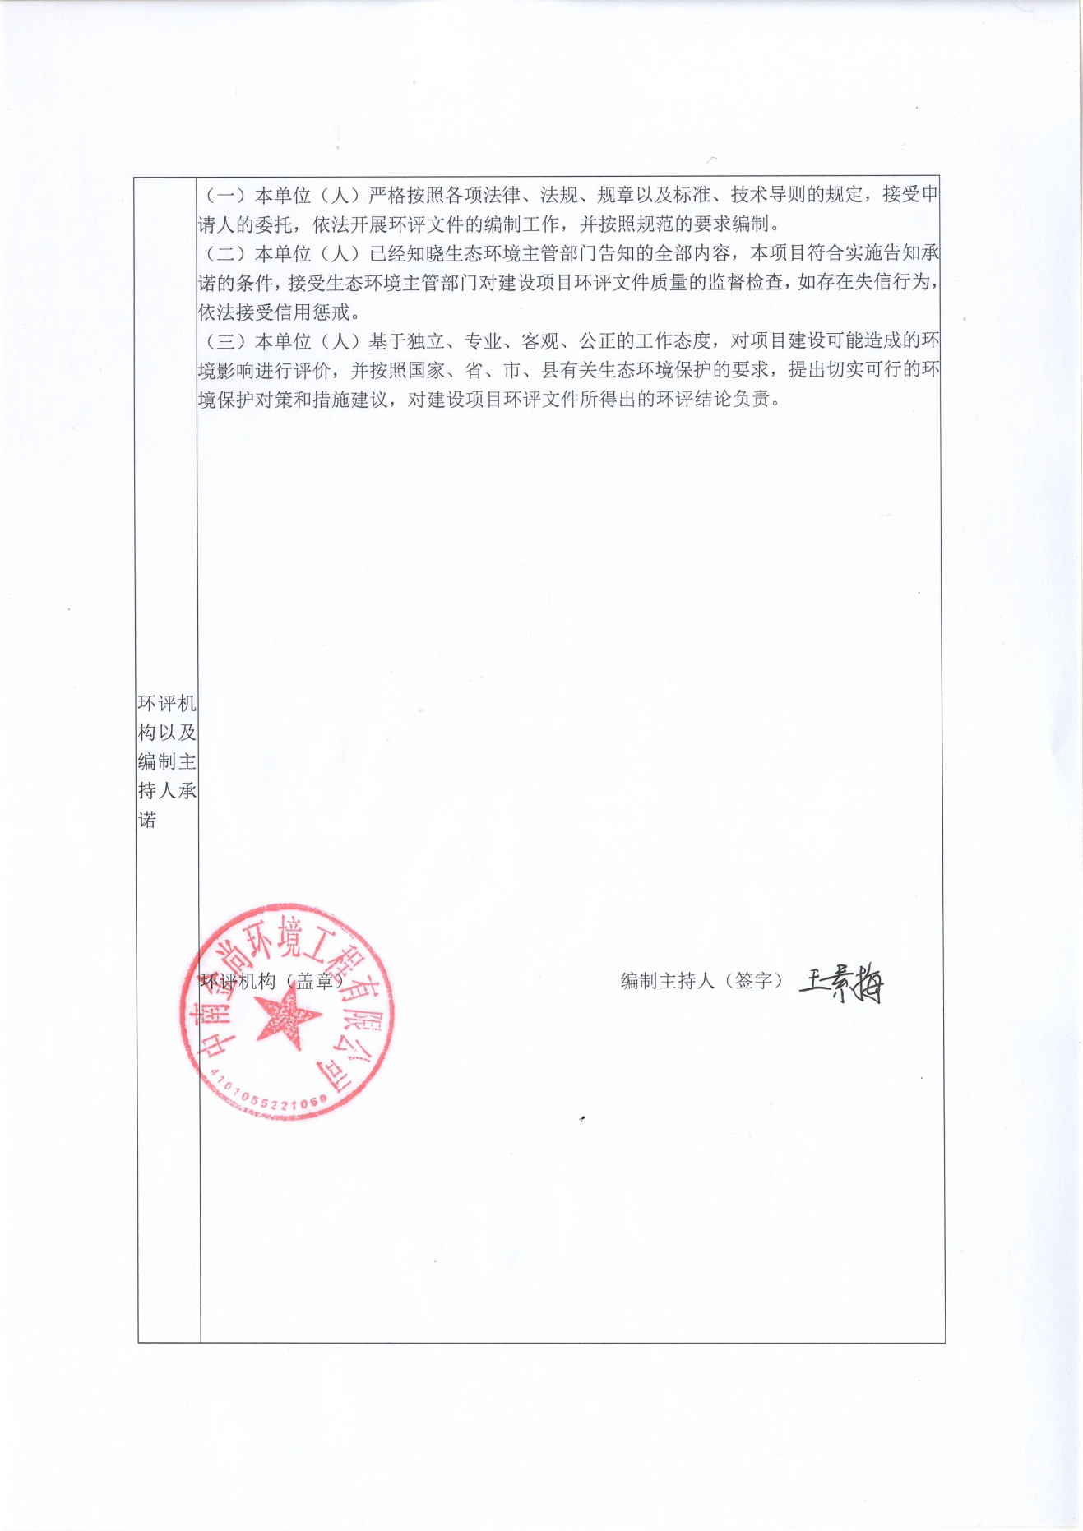
建设项目基本情况
项目名称 | 年产10万套振动电机配件项目
建设单位 | 新乡县合河乡豫恒金属制品厂
法人代表 | 张慧杰410721198809141047 |  |  |  | 联系人 | 张慧杰
通讯地址 | 河南省新乡市新乡县合河乡合河村1022号
联系电话 | 15836172689 |  | 传真 |  | / | 邮政编码 | 453700
建设地点 | 新乡市新乡县合河乡合河村南街
立项审批部门 | 新乡县发展和改革委员会 |  |  | 批准文号 |  | 2020-410721-38-03-063574
建设性质 | ■新建□改扩建□技改 |  |  | 行业类别  及代码 |  | C3484机械零部件加工
占地面积  (平方米) | 1100 |  |  | 绿化面积  (平方米) |  | /
总投资  (万元) | 100 | 其中：环保投资(万元) |  | 4 |  | 环保投资占总投资比例 | 4%
评价经费  (万元) | / | 预期投产日期 |  | 2021年1月
项目由来
新乡县合河乡豫恒金属制品厂是一家专业从事机械零部件加工与销售的企业。根据市场需求，新乡县合河乡豫恒金属制品厂拟投资100万元，在新乡市新乡县合河乡合河村南街租赁闲置厂房，建设年产10万套振动电机配件项目（租赁协议见附件三）。经现场调查，项目生产设备均未安装，不涉及未批先建。
经查阅《产业结构调整指导目录》（2019年本），本项目不属淘汰类、限制类项目，属允许类，项目建设符合国家产业政策。新乡县发展和改革委员会已同意该项目备案，项目代码为2020-410721-38-03-063574（备案文件见附件一）。本项目位于新乡市新乡县合河乡合河村南街，根据《合河乡土地利用总体规划图（2010-2020）》（见附图一）可知，项目所在地为现状建设用地，符合合河乡土地利用总体规划。
本项目为“年产10万套振动电机配件项目”，依据《建设项目环境影响评价分类管理名录》（环境保护部令第44号）和《关于修改<建设项目环境影响评价分类管理名录>（环境保护部令第44号）部分内容的决定》（生态环境部令第1号）可知，本项目类别为“二十三 通用设备制造业”中的“69、通用设备制造及维修”其中“有电镀或喷漆工艺且年用油性漆量（含稀释剂）10吨及以上的”编制报告书，“其他（仅组装的除外）”编制报告表，“仅组装的”编制登记表；根据建设单位提供资料，本项目不涉及电镀或喷漆工艺，属“其他（仅组装的除外）”，综上所述，本项目应编制环境影响报告表。依据《河南省生态环境厅办公室关于深化环评“放管服”改革与实施环评审批正面清单的通知》（豫环办（2020）22号）及《新乡市生态环境保护局关于贯彻落实《河南省生态环境厅办公室关于深化环评“放管服”改革及实施环评审批正面清单的通知》的意见》（新环（2020）37号），本项目属于生态环境部告知承诺审批改革试点范围。
新乡县合河乡豫恒金属制品厂委托我单位承担本项目的环境影响评价工作（委托书见附件二）。我单位接受委托后，组织有关技术人员，在现场调查和收集有关资料的基础上，本着“科学、公正、客观、严谨”的态度，编制了本项目的环境影响报告表。
工程内容及规模
1、项目地理位置及项目周围情况
本项目位于新乡市新乡县合河乡合河村南街（项目地理位置见附图一）。根据现场踏勘，项目东侧为农田；北侧为仓库；西侧为乡村道路；南侧为瓷砖厂。距离项目最近的地表水体为东侧约725m的卫河，距项目最近的敏感点为北侧约180m处的合河村；周边环境示意图见下图1及附图二。

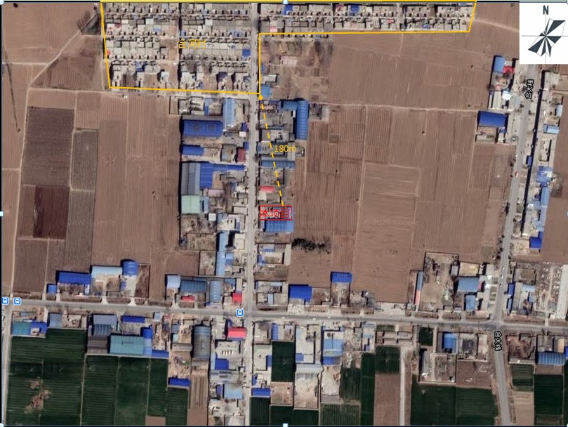

图1 项目周围环境概况示意图
2、建设规模及内容
本项目总投资100万元，建筑面积为500m²。项目组成一览表见表1，厂房平面布置图见附图三，厂房现状及周围环境概况见附图四。
表1 项目组成一览表
序号 | 工程类别 | 项目内容 | 项目组成及规模
1 | 主体工程 | 1#生产车间 | 建筑面积130m²，主要用于原材料存放及钻孔等
 |  | 2#生产车间 | 建筑面积160m²，主要用于套丝、拉键等
2 | 辅助工程 | 仓库 | 建筑面积180m²，主要用于成品存放
3 | 办公室及生活设施 | 办公室 | 建筑面积30 m²，主要用于日常办公
4 | 公用工程 | 给水 | 合河乡供水管网
 |  | 排水 | 本项目营运期无生产废水产生；生活污水经化粪池处理后，定期清运
 |  | 供电 | 合河乡供电所供应
5 | 环保工程 | 废水：本项目营运期无生产废水产生，生活污水经化粪池处理后，定期清运
 |  | 废气：本项目营运期无废气产生
 |  | 固废：本项目设置一般固废暂存间（10m²）、危废暂存间（5m²）；
 |  | 噪声：厂房隔声，距离衰减
3、主要产品及产量
项目主要产品及产量见表2。
表2 项目主要产品一览表
编号 | 产品 | 年产量 | 备注
1 | 振动电机配件 | 10万套 | 主要为振动电机偏心块
4、原辅材料用量
本项目原辅材料用量见表3。
表3 原辅材料用量一览表
序号 | 产品名称 | 原辅材料 | 年用量 | 备注
1 | 振动电机偏心块 | 配件 | 1200t | 外购
2 |  | 液压油 | 20kg | 外购
项目所有原辅材料来源均为外购，项目厂区内不做原料的生产加工活动。
5、主要生产设备设施
项目主要生产设备见表4。
表4 主要生产设备一览表
序号 | 名称 | 型号 | 数量 | 备注
1 | 立钻 | Z5150A | 5台 | 外购，用于钻孔
2 | 摇臂钻 | Z3050A | 4台 | 外购，用于钻孔
3 | 车床 | 6263 | 4台 | 外购，用于车外圆
4 | 车床 | 6140 | 3台 | 外购，用于车外圆
5 | 铣床 | X5032 | 2台 | 外购，用于铣平面
 |  | / | 2台 | 外购，用于铣平面
6 | 拉床 | / | 2台 | 外购，用于拉键
7 | 套丝机 | / | 2台 | 外购，用于套丝
6、劳动定员与工作制度
劳动定员：项目总定员10人。
工作制度：每天1班制，每天工作8个小时，全年工作250天，均不在厂区食宿。
7、与备案一致性分析
新乡县发展和改革委员会已于2020年08月10日同意本项目备案，项目代码为2020-410721-38-03-063574（备案确认书见附件一）。项目拟建设内容与备案一致性见下表5。
表5 备案拟建设内容与备案相符性一览表
序号 | 备案  事项 | 备案内容 | 拟建设内容 | 一致性
1 | 建设  地点 | 新乡市新乡县合河乡合河村南街 | 新乡市新乡县合河乡合河村南街 | 一致
2 | 建设  规模 | 年产10万套振动电机配件项目 | 年产10万套振动电机配件项目 | 一致
3 | 总投资 | 100万元 | 100万元 | 一致
4 | 主要  产品 | 振动电机偏心块 | 振动电机偏心块 | 一致
5 | 主要  设备 | 立钻、摇臂钻、铣床、圆车、拉床、套丝机等 | 立钻、摇臂钻、铣床、圆车、拉床、套丝机等 | 一致
6 | 主要  工艺 | 原材料-铣平面- 倒角-车圆-套丝-拉键-成品 | 原材料-铣平面-钻孔-倒角-车圆-套丝 -成品 | 实际生产中无拉键工序，有钻孔工序
综上，本项目建设内容与备案内容基本一致。
8、与产业政策相符性
与本项目相关的产业政策及本项目与其相符性见下表6
表6 产业政策相符性一览表
类别 | 鼓励类 | 限制类 | 淘汰类
产业政策内容 | 十四、机械  1、高档数控机床及配套数控系统：五轴及以上联动数控机床，数控系统，高精密、高性能的切削刀具、量具量仪和磨料磨具 | / | 二、落后产品  （七）机械  33、C620、CA630普通车床  34、C616、C618、C630、C640、C650普通车床
相符性 | 不涉及 | / | 不涉及
根据查阅《产业结构调整指导目录（2019年本）》，由上表可知，本项目的产品、生产工艺、生产设备及规模均不在“淘汰类”和“限制类”之列，项目建设符合国家产业政策。
10、与新环[2015]342号文的对照分析
与《新乡市环境保护局关于印发深化建设项目环境影响评价审批制度改革实施细则的通知》新环[2015]342号（以下简称《通知》）对照分析见下表7。
表7 与《通知》对比分析一览表
项目 | 与本项目相关条文 |  |  | 本项目情况 | 对比结果
新乡市主体功能区 | 重点开发区域 | 城市人居功能区：新乡市市区（含平原城乡一体示范区）、县城建成区、规划区中以居住、商贸、文教科研为主的区域。 |  | 本项目位于新乡市新乡县合河乡合河村南街 | 不属于
 |  | 工业准入优先区：我市范围内的省级产业集聚区、市级人民政府规范设立的专业园区。 |  |  | 不属于
 | 限制开发区 | 农产品主产区：辉县市、获嘉县、原阳县、延津县、封丘县。（不含产业集聚区、专业园区和县城建成区以及规划区中以居住、商贸、文教科研为主的区域） |  |  | 不属于
 | 禁止开发区：河南新乡黄河湿地鸟类国家级自然保护区、太行山猕猴自然保护区、河南省新乡凤凰山省级森林公园 |  |  |  | 不属于
新乡市集中水源地保护区 | 新乡市四水厂地下水饮用水源保护区（共21井） |  | 一级保护区范围：西曹和东曹村北以北，2号井和11号井连线向北150米以南，22号井向东150米以西，12-1号井西150米以东以及输水管线两侧10米的区域。二级保护区范围：西曹、中曹村和余庄南及七里营村北以北，西石碑和董事碑村南及高村和西贾城村北以南，21号桥以西，敦留店村西以东的区域。 | 本项目距四水厂地下水饮用水源二级保护区16.2km | 本项目不在新乡市集中水源地保护区名录内
污染防治（控）重点单元 | 水污染 |  | 卫河流域：新乡市区、新乡县、卫辉市、辉县市、获嘉县 | 本项目位于新乡市新乡县合河乡合河村南街 | 属于
 | 大气污染 |  | 新乡市域全部 |  | 属于
 | 重金属污染 |  | 新乡县、凤泉区（铅镉污染防控区） |  | 不属于
工业项目分类 | 一类工业项目：机械、电子（不含电镀、喷涂工艺的机械制造） |  |  | 本项目通用设备制造且不含电镀、喷涂工序工艺 | 本项目属于一类工业项目。
由上表7可知，本项目厂址位于新乡市新乡县合河乡合河村南街，本项目不在新乡市规定的工业准入优先区、城市人居功能区、农产品主产区和特殊环境敏感区等4个区域；根据文件要求，若项目所在地不在所列4种类型分区涵盖的区域，应参照农产品主产区的环境准入政策执行。本项目与农产品主产区的环境准入政策要求相符性分析见表8。
表8 项目与农产品主产区环境准入政策要求相符性分析
类别 | 内容 | 本项目情况 | 对比结果
（三）农产品主产区 | 功能区范围：辉县市、获嘉县、原阳县、延津县、封丘县。（不含产业集聚区、专业园区和县城建成区以及规划中居住、商贸、文教科研为主的区域） | 本项目位于新乡市新乡县合河乡合河村南街 | 属于4种类型分区尚未涵盖的区域。
 | 相关说明：3、本实施细则所列4种类型分区尚未涵盖的区域，参照农产品主产区的环境准入政策执行。
 | 环境准入政策：  1、简化部分审批程序。依据环保部《建设项目环境影响评价分类管理名录》规定，对填报环境影响登记表的项目，除畜禽养殖场、养殖小区、肉禽类加工、水产品加工、粪便处理、部分餐饮场所以及核与辐射项目外，环评文件由审批制改为备案制，即报即受理，2个工作日内办结；对编制环境影响报告表的农副产品加工项目，简化审批程序，即报即受理。  2、严控重污染项目。不予审批《工业项目分类清单》中三类工业的新建项目和涉及重金属、持久性有机污染物等影响粮食生产安全的二类工业新建项目（矿产资源点状开发项目和符合我省重大产业布局的项目除外）。  3、严控部分区域重污染项目。在属于《水污染防治重点单元》的区域内不予审批屠宰、酿造、含发酵工艺的粮食加工等废水排放量大且废水无法进入集中式污水处理厂处理的项目。 | 1、本项目应编制环境影响报告表。  2、本项目为振动电机配件项目，属于《工业项目分类清单》中的一类工业项目。  3、本项目为振动电机配件项目，不属于屠宰、酿造、含发酵工艺的粮食加工等废水排放量大且废水无法进入集中式污水处理厂处理的项目。 | 符合环境准入条件。
由表8可知，本项目不属于《通知》中所列不予审批的项目，符合审批条件。
11、与《新乡市环境污染防治攻坚战三年行动计划实施方案（2018-2020年）》相符性分析
与《新乡市环境污染防治攻坚战三年行动实施方案（2018-2020年）》（以下简称《新乡市三年行动实施方案（2018-2020年）》）的对照分析见下表9。
表9 本项目与《新乡市三年行动计划实施方案》对比分析一览表
类别 | 内容 | 本项目情况 | 对比结果
三、全面打好碧水保卫战 | 2、防控农村改厕后粪污污染  农村改厕后的粪污必须得到有效收集处理或利用，坚决防止污染公共水体。改厕后，污水能进入管网及处理设施的，必须全部收集、全部处理并达标排放；不能进入污水处理设施的，应采取定期抽运等收集处置方式，予以综合利用，有效管控改厕之后产生的粪污。 | 本项目位于新乡市新乡县合河乡合河村南街，无生产废水产生，生活污水经化粪池处理后，定期清运 | 相符
四、扎实推进净土保卫战 | （三）加强土壤污染源头管控，预防土壤环境污染  按照“减量化、无害化、资源化”的原则，推进一般固体废物、废旧产品等资源化利用、协同利用；提升危险废物处理处置能力，坚决遏制危险废物非法转移、倾倒、处理处置。 | 本项目生产过程中产生的固体废物经厂家集中收集后，外售；生产过程中产生的危险废物经危废暂存间暂存后，交由有资质的单位处理。 | 相符
由上表可知，本项目满足《新乡市三年行动计划实施方案（2018-2020年）》的相关要求。
14、公用设施
（1）供水
本项目用水主要为职工生活用水，生活用水量为75m³/a，由合河乡供水管网供应，能够满足本项目用水需要。
（2）排水
本项目生产过程中不产生废水，职工生活污水经化粪池处理后，定期清运。
（3）供电
本项目年用电量约为1万kW·h，由镇供电所供应，主要用于设施设备运转日常办公等用电，可以满足项目要求。
与本项目有关的原有污染情况及主要问题：
本项目为新建项目，经过现场踏勘，不存在与本项目有关的原有污染情况。

建设项目所在地自然环境简况
自然环境简况(地形、地貌、地质、气候、气象、水文、植被、生物多样性等)：
1、地理位置
新乡市地处河南省北部，地理坐标为北纬35°18′，东经113°54′，南临黄河，与省会郑州、古都开封隔河相望；北依太行，与鹤壁、安阳毗邻；西连煤城焦作，与晋东南接壤；东接油城濮阳，与鲁西相连，是豫北的经济和交通中心。
新乡县位于河南省中北部，属新乡市管辖。地处东经113°42′~114°04′，北纬35°05′~35°24′。全境环绕新乡市市区东、西、南三面，县境东西最大距离为32.7km，南北最大距离34.5km，总面积523.6 km²。
本项目位于新乡市新乡县合河乡合河村南街（地理位置图见附图一）。
2、地形地貌
新乡县地处古黄河冲积平原的北翼和太行山前冲洪积扇的南缘地带，县境内从西北到东南分为三个地貌单元：西北部卫河以北为太行山前冲洪积倾斜地带；中部古阳堤以北至卫河以南是古黄河、沁河泛流地区和背河洼地；南部与东南部为黄河故道漫滩沙丘地区。工程所在地地层属黄河冲积平原，南部多沙，中部低洼，地形低平，总的地势是西北高、东南低。自然坡降为1/4000，海拔高度70－80m。集聚区所在地地形平坦。
3、气候气象
全市年平均气温15.2℃；7月最热，平均27.63℃；1月最冷，平均0.20℃；最高气温40.9℃（2009年6月25日），最低气温-13.1℃（2016年1月24日）；年均湿度59.7%。
降水量：年平均降雨575.7mm，最大降雨量994.30mm(2016年)，最小降雨量327.70mm(2002年)。6~9月份降水量最多，为424.08mm，占全年降水的74%。
风速及风向：全年最多风向为ENE，频率为17.0%，次多风向为NE，频率为11.6%。年平均风速为2.1m/s。
4、河流水系
新乡县境内地表水有东孟姜女河、西孟姜女河、大沙河等，东孟姜女河是卫河的支流，全长50.5km，流经新乡县、延津县、卫辉市，由于在上游接纳了大量的生产、生活废水，水质已超过地面水Ⅴ类水质标准。东孟姜女河有三个支流：一支排、二支排和大泉排，三个支流均为纳污河道，无天然径流，目前水质均已超过地面水Ⅴ类水质标准。根据新乡市地面水功能区划分，对东孟姜女河的水质要求是达到地面水Ⅴ类水质标准，规划功能为自然水域及输水沟渠。
5、土壤、植被与生物多样性
全县境地处华北平原，为燕山运动以后下沉的地区。土壤母质系新生界第四系，为太行山前冲洪积物与黄河、沁河冲积物沉积而成。形成县境内砂质、壤质、粘质三级土壤。0~8m为粘土，中间有淤泥亚粘土，属新近沉积物粘土；8~12m为粉砂、细粉砂；12~80m为细砂，均为全新河流冲积粉层。
该区工程地质条件较好，地壳总体稳定性好，土地允许承载力为15~20t/m²，项目所在地未有重大断层。
新乡县境内植物有粮食作物、经济作物、蔬菜作物以及林果、自然植被等。野生动物有兽类、鸟类、爬行类、两栖类、鱼类、昆虫等。
本项目位于新乡市新乡县合河乡合河村南街，周边500m范围内无列入《国家重点保护野生植物名录》和《国家重点保护野生动物名录》的动植物。

环境质量状况
建设项目所在地区域环境质量现状及主要环境问题(环境空气、地面水、声环境、生态环境等)
- 环境空气质量现状
根据大气功能区划分，项目所在地为二类功能区，环境空气质量执行《环境空气质量标准》（GB3095-2012）二级标准。根据新乡市环保局发布的《新乡市2019年环境质量年报》，区域空气质量现状数据如下表12所示。
表12 区域空气质量现状评价表
污染物 | 年评价指标 | 现状浓度 | 标准值 | 占标率 | 达标情况
PM₁₀ | 年平均质量浓度 | 101μg/m³ | 70μg/m³ | 149% | 超标
PM_{2.5} | 年平均质量浓度 | 56μg/m³ | 35μg/m³ | 160% | 超标
SO₂ | 年平均质量浓度 | 16μg/m³ | 60μg/m³ | 27% | 达标
NO₂ | 年平均质量浓度 | 44μg/m³ | 40μg/m³ | 110% | 超标
CO | 第95百分位浓度 | 2.08mg/m³ | 4mg/m³ | 52% | 达标
O₃ | 第90百分位浓度 | 178μg/m³ | 160μg/m³ | 111% | 超标
其中PM₁₀、PM_{2.5}、NO₂和O₃均不能够满足《环境空气质量标准》（GB3095-2012）二级标准要求。根据《环境影响评价技术导则大气环境》(HJ2.2-2018)，本项目所在区域属于未达标区。
为改善区域环境空气环境质量，新乡市制定了《新乡市人民政府关于印发新乡市蓝天工程行动计划的通知》（新政（2014）5号）、《新乡市人民政府关于印发新乡市2016年大气污染防治工业企业治理方案的通知》（新政文（2016）41号）、《新乡市人民政府办公室关于印发新乡市2019年大气污染防治攻坚战略实施方案的通知》（新环攻坚办（2019）74号）、《京津冀及周边地区2019-2020年秋冬季大气污染综合治理攻坚行动方案》（环大气（2019）88号）、《新乡市环境污染防治攻坚战三年行动实施方案（2018-2020年）》及《关于印发河南省2020年大气、水、土壤污染防治攻坚战实施方案的通知》（豫环攻坚办（2020）7号）、《关于印发京津冀及周边地区、汾渭平原2020-2021年秋冬季大气污染物综合治理攻坚行动方案的通知》（环大气（2020）61号）、《关于印发京津冀及周边地区、汾渭平原2020-2021年秋冬季大气污染物综合治理攻坚行动方案的通知》（环大气（2020）61号）等一系列措施，将逐步改善新乡市水环境质量。
2、水环境质量现状
距离本项目最近的地表水体为项目东侧725m的卫河。根据水环境功能区域划分规定，卫河小河口断面水功能区水质为V类功能区，执行《地表水环境质量标准》（GB3838-2002）V类标准。根据新乡市生态环境局公布的2020年第09期《新乡市地表水环境责任目标断面水质月报》，具体数据见下表。
表13 卫河小河口断面监测数据 （2020年9月） 单位：mg/L
监测因子 | COD | NH₃-N | TP
监测数据 | 23.0 | 1.02 | 0.207
断面标准 | 40 | 2.0 | 0.4
达标情况 | 达标 | 达标 | 达标
由上表可知，项目所在区域地表水COD、NH₃-N 、TP指标均达到卫河小河口断面标准，地表水环境质量良好。目前，新乡市正在推进实施《新乡市2018年持续打好打赢水污染防治攻坚战工作方案》（新政办（2018）28号）及《新乡市环境污染防治攻坚战三年行动实施方案（2018-2020年）》（新政（2018）11号）、《河南省2019年水污染防治攻坚战实施方案》（豫环攻坚办（2019）31号）和《关于印发河南省2020年大气、水、土壤污染防治攻坚战实施方案的通知》（豫环攻坚办（2020）7号），将逐步改善新乡市水环境质量。
3、声环境质量现状
根据声环境功能区划分规定，项目所在区域及敏感点应执行《声环境质量标准》（GB3096-2008）2类标准（昼间≤60dB（A）、夜间≤50dB（A））。即本项目声环境质量应满足《声环境质量标准》（GB3096-2008）2类标准。通过对本项目声环境质量现场实测，现场实测结果见表14。

表14 项目区声环境现状实测结果一览表
方位 | 昼间dB（A） |  | 夜间dB（A）
 | 测量值 | 标准值 | 测量值 | 标准值
东厂界 | 52.4 | 60 | 45.1 | 50
南厂界 | 52.3 |  | 45.0
北厂界 | 54.6 |  | 46.1
西厂界 | 53.0 |  | 44.2
合河村 | 51.0 |  | 44.0
从上表实测结果表明，项目各厂界噪声值及敏感点均能满足《声环境质量标准》（GB3096-2008）2类标准要求，评价区域内声环境质量较好。
4、生态环境现状
本项目周边无重点保护的野生动植物、风景名胜区、自然保护区及文化遗产等特殊保护目标。
主要环境保护目标(列出名单及保护级别)：
根据现场调查情况，本项目周围环境保护目标和保护级别见下表15。
表15 环境空气保护目标一览表
环境要素 | 名称 | 坐标 |  | 保护对象 | 保护内容 | 环境功能区 | 相对厂区方位 | 相对厂界距离/m
 |  | 经度 | 纬度
环境空气 | 合河乡 | 113.760295 | 35.330707 | 居民区 | 居民 | 环境空气质量二类功能区 | 北 | 180
 | 西河村 | 113.750038 | 35.327276 |  |  |  | 西 | 680
 | 贾桥村 | 113.773727 | 35.326225 |  |  |  | 东北 | 868
水环境 | 卫河 | / | / | 地表水 | 地表水 | 地表水环境质量V类功能区 | 东 | 725

评价适用标准
环  境  质  量  标  准 | 1、环境空气  执行《环境空气质量标准》（GB3095-2012）二级标准，具体标准值见下表19。  表19 环境空气质量标准  序号 因子 取值时间 浓度限值 标准来源  1 PM₁₀ 24小时平均 150μg/m³ 《环境空气质量标准》（GB3095-2012）二级标准  年平均 70μg/m³  2 PM_{2.5} 24小时平均 75μg/m³  年平均 35μg/m³  3 SO₂ 年平均 60μg/m³  24小时平均 150μg/m³  1小时平均 500μg/m³  4 NO₂ 年平均 40μg/m³  24小时平均 80μg/m³  1小时平均 200μg/m³  5 CO 24小时平均 4mg/m³  1小时平均 10mg/m³  6 O₃ 日最大8小时平均 160μg/m³  1小时平均 200μg/m³  2、声环境  执行《声环境质量标准》（GB3096-2008）2类标准，相关标准值见表20。  表20 声环境质量标准 单位：dB（A）  类别 昼间 夜间  2类 60 50  3、地表水环境  执行《地表水环境质量标准》（GB3838-2002）V类标准，相关标准值见表21。  表21 地表水环境质量标准 单位：mg/L（pH无量纲）  污染物 pH COD BOD₅ 氨氮 TP  标准值 6~9 40 10 2.0 0.4  标准来源 《地表水环境质量标准》（GB3838-2002）V类标准  4、地下水环境  执行《地下水质量标准》（GB/T14848-2017）Ⅲ类标准：  表22 地下水质量标准 单位：mg/L（pH无量纲）  污染物 名称 pH 氨氮 总硬度 耗氧量 总大肠菌群(MPN/100mL) 细菌总数(CFU/mL) 溶解性总固体  标准值 6.5～8.5 0.50 450 3.0 3.0 100 1000  标准来源 《地下水质量标准》（GB/T14848-2017）Ⅲ类标准  5、土壤环境  执行《土壤环境质量建设用地土壤污染风险管控标准（试行）》（GB36600-2018）第二类用地筛选值要求，相关标准值见表23。  表23 土壤质量评价执行标准 单位：mg/kg（pH无量纲）  项目 序号 评价因子 标准限值  厂址外土壤 《土壤环境质量农用地土壤污染风险管控标准（试行）》（GB15618-2018）表1 农用地土壤污染风险筛选值 1 pH值 ＞7.5  2 镉 0.6  3 汞 3.4  4 砷 25  5 铅 170  6 铬 250  7 铜 100  8 镍 190  9 锌 300  厂区内土壤 《土壤环境质量建设用地土壤污染风险管控标准（试行）》（GB36600-2018）筛选值、第二类用地标准限值 1 砷 60  2 镉 65  3 铬（六价） 5.7  4 铜 18000  5 铅 800  6 汞 38  7 镍 900  8 四氯化碳 2.8  9 氯仿 0.9  10 氯甲烷 37  11 1,1-二氯乙烷 9  12 1,2-二氯乙烷 5  13 1,1-二氯乙烯 66  14 顺-1,2-二氯乙烯 596  15 反-1,2-二氯乙烯 54  16 二氯甲烷 616  17 1,2-二氯丙烷 5  18 1,1,1,2-四氯乙烷 10  19 1,1,2,2-四氯乙烷 6.8  20 四氯乙烯 53  21 1,1,1-三氯乙烷 840  22 1,1,2-三氯乙烷 2.8  23 三氯乙烯 2.8  24 1,2,3-三氯丙烷 0.5  25 氯乙烯 0.43  26 苯 4  27 氯苯 270  28 1,2-二氯苯 560  29 1,4-二氯苯 20  30 乙苯 28  31 苯乙烯 1290  32 甲苯 1200  33 间二甲苯+对二甲苯 570  34 邻二甲苯 640  35 硝基苯 76  36 苯胺 260  37 2-氯酚 2256  38 苯并[a]蒽 15  39 苯并[a]芘 1.5  40 苯并[b]荧蒽 15  41 苯并[k]荧蒽 151  42 䓛 1293  43 二苯并[a,h]蒽 1.5  44 茚并[1,2,3-cd]芘 15  45 萘 70  46 石油烃（C₁₀-C₄₀） 4500
污  染  物  排  放  标  准 | 本项目运营期污染物排放标准如下表24：  表24 污染物排放标准限值  污染要素 执行标准及级别 污染因子 标准值  固废 《一般工业固体废物贮存、处置场污染控制标准》（GB18599-2001）及2013修改单要求； 《危险废物贮存污染控制标准》（GB18597-2001）及其2013修改单要求  噪声 《工业企业厂界环境噪声排放标准》（GB12348－2008） 2类标准 昼间60dB（A）、夜间50dB（A）
总  量  控  制  指  标 | 本项目不涉及总量控制指标
建设项目工程分析
工艺流程简述(图示)：
项目租赁现有空闲厂房进行加工生产，不需要新建建筑物，因此，本次环评仅对营运期进行评价。
- 项目工艺流程图：
根据建设单位提供资料，本项目振动设备、输送设备、环保设备生产工艺相同。
图3生产工艺流程及产物环节示意图
2、工艺流程简述：
主要生产工艺和排污部位简要说明如下：
（1）铣平面
外购的配件已按产品规格下料完成（本项目无下料工序，因此无废气产生），利用铣床进行铣平面；此工序将产生设备噪声、固废。
（2）钻孔、倒角
利用立钻、摇臂钻对铣平面后的工件进行钻孔、倒角；此工序将产生设备噪声、固废。
（4）车圆
经钻孔、倒角后的部分工件利用车床进行车圆；此过程将会产生设备噪声、固废。
（5）套丝
车圆后的工件利用套丝机进行套丝，套丝完成即为成品。
根据企业提供的资料，本项目生产过程中不涉及电镀、喷漆工艺。
主要污染工序：
- 施工期
本项目租赁闲置厂房进行生产，不需新建建筑物，不存在施工期污染，故本环评不对施工期进行分析。
二、营运期
本项目为专用设备制造项目，本项目营运期产污环节如下表26。
表26 产物环节一览表
污染因素 | 污染工序 | 污染物 | 处理措施
废水 | 生活污水 | COD、NH₃-N、BOD₅、TP、SS | 经化粪池处理后，定期清运
噪声 | 设备运行 | 噪声 | 厂房隔声、距离衰减
固废 | 生产过程 | 边角料 | 集中收集后外售
 |  | 废液压油 | 危废暂存间暂存后，交由有资质的单位处置

项目主要污染物产生及预计排放情况
内容  类别 | 排放源  （编号） | 污染物  名称 | 产生浓度及产生量 |  |  | 排放浓度及排放量
 |  |  | 浓度 |  | 产生量 | 浓度 | 排放量
水  污  染  物 | 职工  生活 | 废水量 | 60m³/a |  |  | 0（不外排）
 |  | COD | 350mg/L | 0.0210t/a
 |  | BOD₅ | 170mg/L | 0.0102t/a
 |  | SS | 200mg/L | 0.0120t/a
 |  | NH₃-N | 25mg/L | 0.0015t/a
 |  | TP | 2 mg/L | 0.0001 t/a
大  气  污  染  物 | / | / | / | / |  | / | /
固  体  废  物 | 生产过程 | 边角料 | 1.2t/a |  |  | 0（集中收集后外售）
 |  | 废液压油 | 20kg/a
噪声 | 本项目营运期噪声主要来源于生产过程中车床、铣床等设备产生的噪声，最高噪声级为70~85dB(A)左右，采取厂房隔声、距离衰减等措施后，厂界噪声达到《工业企业厂界环境噪声排放标准》（GB12348-2008）2类标准限值。
主要生态影响 | 本项目租赁闲置厂房进行生产，不再对施工期进行影响分析。项目营运过程中不会改变植被等生态形态的变化。  因此，不会对周围生态环境造成的影响。

环境影响分析
施工期环境影响分析：
经现场勘查，本项目租赁现有闲置厂房进行生产，不需新建建筑物，不存在施工期污染，故本环评不对施工期进行分析。
营运期环境影响分析：
（一）、水环境影响分析
1、地表水环境影响分析
本项目营运期无生产废水产生，营运期废水主要为职工生活污水。
本项目劳动定员10人，均在不厂区食宿，工作制度为单班制，每天工作8个小时，年有效工作日250天。职工生活用水定额按30L/（p·d）计算，则生活用水为0.3m³/d（75m³/a），产污系数以0.8计，则生活污水产生量为0.24m³/d（60m³/a）。类比一般生活污水水质，主要污染物产生浓度分别为COD350mg/L，BOD₅170mg/L，SS200mg/L，NH₃-N25mg/L，TP2mg/L。项目生活污水经化粪池处理后，定期清运。
根据《环境影响评价技术导则地表水环境》（HJ2.3--2018）要求，本项目不属于导则中的水污染影响型项目及水文要素影响型项目。因此，本次评价仅对项目生活污水处理措施的可行性进行分析论证，对地表水环境影响仅进行简要分析。项目生活污水经化粪池处理后，定期清运，不外排，对周围地表水环境影响较小。
本项目生活污水经化粪池处理后产排情况一览表见下表27。
表27 生活污水产排情况一览表
废水性质 |  | COD | BOD₅ | SS | NH₃-N | TP
化粪池（60m³/a） | 处理前浓度（mg/L） | 350 | 170 | 200 | 25 | 2
 | 处理前污染物量（t/a） | 0.0210 | 0.0102 | 0.0120 | 0.0015 | 0.0001
 | 处理效率（%） | 20 | 20 | 30 | 3 | 0
 | 处理后浓度（mg/L） | 280 | 136 | 140 | 24.25 | 2
 | 处理后污染物量（t/a） | 0.0168 | 0.0082 | 0.0084 | 0.0015 | 0.0001
2、地下水环境影响分析
根据《环境影响评价技术导则地下水环境》（HJ610-2016），本项目属于IV类建设项目，因此不再对地下水环境影响进行分析。
（二）、大气环境影响分析
本项目营运期无废气产生。
（三）、固体废物对环境的影响分析
项目营运期一般工业固废主要为机加工过程中产生的边角料、定期更换的废液压油。
（1）边角料
根据建设单位提供的资料，项目年用钢板、圆钢等用量共1200t，边角料产生量约占原材料的0.1%，则本项目边角料的产生量为1.2t/a，集中收集后，外售。
评价要求：企业应严格按照《一般工业固体废物贮存、处置场污染控制标准》（GB18599-2001）及其修改单的相关要求对一般固废进行暂存，一般固废暂存间（面积不小于10m²）应做到防扬散、防流失、防渗漏等措施。
（2）废液压油
项目营运期的危险废物主要为机加工过程中定期更换的废液压油。
根据企业提供资料，本项目摇臂钻等设备本身是靠液压油作为动力源进行工作的，液压油长时间使用会产生杂质，影响设备工作性能，需定期更换。根据建设单位提供的资料，液压油每2年更换一次，每次更换量约为40kg,则年更换量约为20kg。液压油属于《国家危险废物名录》中HW08代码为900-218-08的液压设备维护、更换和拆解过程中产生的废液压油。
项目产生的危险废物应收集后妥善处理，不得外排；危险废物要放入符合标准的收集桶内，加上标签，收集桶应放入采取“四防”措施的危废暂存间内，满足《危险废物贮存污染控制标准》（GB18597-2001）及2013修改单的要求。
本项目危废暂存间面积不小于5m²，且设立明显的警示标志。在暂存间储存时，企业须作好危险废物情况的记录，记录上须注明危险废物的名称、来源、数量、特性和包装容器的类别、入库日期、出库日期及接收单位名称；危废暂存间须有专人管理，必须定期对所贮存的危险废物包装容器及贮存设施进行检查，发现破损，应及时采取措施清理更换。本项目废液压油在危废暂存间临时贮存后，最终交由有资质的单位收集处理，不外排。
本项目营运期危险废物及危废暂存间基本情况见表44、表45。
表44 项目危险废物汇总一览表
危废名称 | 危废类别及代码 | 产生量 | 产生工序及装置 | 形态 | 主要成分 | 有害成分 | 产废周期 | 危险特性 | 污染防治措施
废液压油 | HW08 900-218-08 | 20kg/a | 液压设备定期更换 | 液态 | 矿物油 | 矿物油 | 年 | T，I | 经危废暂存间暂存后交由资质单位处理
表45 项目危险废物暂存间基本情况一览表
贮存场所名称 | 危废名称 | 危废类别 | 危废代码 | 位置 | 占地面积 | 贮存方式 | 贮存能力 | 贮存周期
危废暂存间 | 废液压油 | HW08 | 900-218-08 | 厂区车间内 | 5m³ | 桶装 | 20kg | 60d
（四）、噪声对环境的影响分析
项目营运期噪声主要来自于车床、铣床等设备运行产生的，噪声值约在70～85dB(A)，噪声值较大。
为进一步降低项目运营期噪声对周围环境的影响，本评价提出以下措施项目运营后加强设备的使用和日常维护管理，维持设备处于良好的运转状态，定期检查、维修，不符合要求的要及时更换，避免因设备运转不正常导致噪声的增高。
本次评价拟选择生产车间外1m处噪声为主要声源值进行预测。本项目夜间不生产，因此，本环评仅针对昼间噪声对周围声环境的影响进行分析。
（1）预测模式
①噪声在空气中的理论衰减公式为：
式中：L_{p}：距声源r(m)处的噪声值，dB(A)；
L₀：距声源r₀(m)处声源值，dB(A)；
r₀：测定声源时距离，m；
r：衰减距离，m；
②噪声叠加计算模式
式中：L：噪声叠加后噪声值dB(A)；
L_{i}：第i个噪声值，dB(A)；
③计算结果
按上述预测模式，项目设备噪声值及其通过距离衰减到厂界处贡献值见下表46。
表46 设备噪声声级值及其贡献值一览表 单位：dB（A）
噪声源 | 噪声值dB(A) | 噪声衰减量（厂房隔声及距离衰减） | 预测  参数 | 距各厂界及敏感点最近距离
 |  |  |  | 东厂界 | 南厂界 | 西厂界 | 北厂界 | 合河村
1#生产车间摇臂钻、铣床等 | 85 | 30 | 距离m | 16 | 12 | 21 | 1 | 180
 |  |  | 贡献值dB(A) | 31 | 33 | 29 | 55 | 10
2#生产车间套丝机、台钻等 | 80 | 30 | 距离m | 10 | 1 | 35 | 1 | 198
 |  |  | 贡献值dB(A) | 30 | 50 | 19 | 50 | 4
背景值dB(A) |  |  |  | / | / | / | / | 51
预测值dB(A) |  |  |  | 34 | 50 | 29 | 56 | 51
标准值 |  |  |  | 昼间60dB(A) |  |  |  | 昼间60dB(A)
从表46预测结果可以看出，本项目投产运行后，在采取噪声防治措施下，项目营运期各厂界噪声均能够满足《工业企业厂界环境噪声排放标准》（GB12348-2008）的2类标准要求；敏感点处噪声值能够满足《声环境质量标准》（GB3096-2008）2类标准。
由上述可知，本项目噪声对声周围环境影响较小。
（五）土壤对环境的影响分析
1、评价工作等级
根据《环境影响评价技术导则土壤环境（试行）》（HJ964-2018）评价等级划分依据，建设项目评价等级有项目类别和环境敏感程度共同判定：
（1）建设项目占地规模：大型（≥50hm²）、中型（5-50hm²）、小型（≤5hm²）。本项目占地面积为1100m²，小于5hm²，属于小型规模。
（2）土壤环境影响评价项目类别：根据《环境影响评价技术导则土壤环境（试行）》（HJ964-2018）附录A表A.1“土壤环境影响评价项目类别”可知，本项目行业类别属于“制造业”“设备制造、金属制品、汽车制造及其他用品制造”中的“其他”，因此本项目土壤环境影响评价类别为III类。
（3）建设项目土壤环境影响类型：本项目属于通用设备制造项目，属于污染影响型。
（4）建设项目所在地周边的土壤环境敏感程度：本项目生产加工过程无大气污染物产生，不涉及大气沉降污染途径，对周边环境影响较小。
污染影响型评价工作等级划分表见下表47。
表47 污染影响型评价工作等级划分表
占地规模  评价工作等级  敏感程度 | Ⅰ类 |  |  | Ⅱ类 |  |  | Ⅲ类
 | 大 | 中 | 小 | 大 | 中 | 小 | 大 | 中 | 小
敏感 | 一级 | 一级 | 一级 | 二级 | 二级 | 二级 | 三级 | 三级 | 三级
较敏感 | 一级 | 一级 | 二级 | 二级 | 二级 | 三级 | 三级 | 三级 | -
不敏感 | 一级 | 二级 | 二级 | 二级 | 三级 | 三级 | 三级 | - | -
注：“-”表示可不开展土壤环境影响评价工作
本项目生产过程中无大气污染物产生，不涉及大气沉降污染途径；本项目土壤环境影响评价类别为III类，占地规模为小型；根据《环境影响评价技术导则土壤环境（试行）》（HJ964-2018）污染影响型评价工作等级划分表可知，本项目可不开展土壤环境影响评价，故本项目不再对土壤环境进行影响评价。
（六）选址可行性分析
本项目位于新乡市新乡县合河乡合河村南街。根据《合河乡土地利用总体规划图（2010-2020）》（见附图一）可知，项目所在地为现状建设用地，符合合河乡土地利用总体规划。
项目营运期间产生的废气、废水、噪声和固体废物等方面环境影响，在采用相应的污染防治措施后，均能实现达标排放和合理处置，对周围环境影响较小。
综上所述，评价认为本项目选址可行。
（七）总量控制分析
本项目不涉及总量控制指标。
（八）环保投资估算
本项目总投资为100万元，其中环保投资为5.5万元，占总投资的5.5%。环保投资估算表见下表48。
表48 本项目环保投资估算一览表
序号 | 类别 | 污染源 | 主要环保设施 | 投资估算（万元）
1 | 废水治理 | 生活污水 | 化粪池2m³ | 0.5
2 | 噪声治理 | 设备运行 | 厂房隔声、距离衰减 | 2.0
3 | 固废治理 | 边角料 | 设置面积不小于10m²一般固废暂存间1处，收集桶1个 | 0.5
 |  | 废液压油 | 设置面积不小于5m²一般固废暂存间1处，收集桶1个 | 0.5
4 | 根据相关环保要求，安装环保监控设施 |  |  | 2.0
5 | 合计 |  |  | 5.5
（九）环保验收
本项目环保验收内容见表49。

表49 环保验收一览表
序号 | 项目内容 |  | 治理及处置措施 | 验收内容 | 验收标准
1 | 噪声  治理 | 设备运行 | 厂房隔声、距离衰减 | 厂房隔声  距离衰减 | 满足《工业企业厂界环境噪声排放标准》（GB12348-2008）2类标准相关限值要求
2 | 固废  治理 | 边角料 | 集中收集后外售 | 设置面积不小于10m²一般固废暂存间1处，收集桶1个 | 满足《一般工业固体废物贮存、处置场污染控制标准》（GB18599-2001）及其2013修改单要求
 |  | 废液压油 | 收集后交由有资质单位处理 | 设置面积不小于5m²危废暂存间1处，收集桶1个 | 满足《危险废物贮存污染控制标准》（GB18597-2001）及其2013修改单要求
3 | 废水  处理 | 生活污水 | 化粪池处理后，定期清运 | / | /
4 | 根据相关环保要求，安装环保监控设施 |  |  |  | /

建设项目拟采取的防治措施及预期治理效果
内容  类别 | 排放源  （编号） | 污染物  名称 | 防治措施 | 预期治理效果
水  污  染  物 | 职工生活 | 生活污水 | 经化粪池处理后，定期清运 | 0（不外排）
大  气  污  染  物 | / | / | / | /
固  体  废  物 | 生产工序 | 边角料 | 集中收集后外售 | 不外排，对周围环境影响较小
 |  | 废液压油 | 危废暂存间暂存后，交由有资质的单位处理
噪  声 | 车床、铣床、圆车等 |  | 采取厂房隔声，距离衰减 | 满足《工业企业厂界环境噪声排放标准》（GB12348-2008）2类标准
主  要  生  态  影  响 | 本次评价不再对施工期进行影响分析。本项目营运期不会对地表植被产生破坏，对周围景观影响较小；项目营运过程中不会改变植被等生态形态的变化。  因此，本项目不会对周围生态环境造成影响。
结论与建议
一、项目概况
本项目为新乡县合河乡豫恒金属制品厂“年产10万套振动电机配件项目”，建设地点位于新乡市新乡县合河乡合河村南街。本项目总投资为50万元，其中环保投资为100万元，占总投资的5.5%。劳动定员为10人，实行单班制，年工作日250天。
二、产业政策符合性及选址可行性分析
1、产业政策符合性分析
本项目产品为振动电机偏心块，经查阅《产业结构调整指导目录（2019年本）》，本项目不属于淘汰类、限制类项目，属允许类，项目建设符合国家产业政策。
2、选址可行性分析
本项目位于新乡市新乡县合河乡合河村1022号，根据《合河乡土地利用总体规划图（2010-2020）》（见附图一）可知，项目所在地为现状建设用地，符合合河乡土地利用总体规划。
项目营运期间产生的废气、废水、噪声和固体废物等方面环境影响，在采用相应的污染防治措施后，均能实现达标排放和合理处置，对周围环境影响较小。
综上所述，评价认为本项目选址可行。
三、环境影响分析结论
1、水环境影响分析结论
本项目营运期无生产废水产生。营运期废水主要为职工生活污水，生活污水产生量为60m³/a；生活污水经化粪池处理后，定期清运。对周围环境影响较小。
因此，营运期不会对周围地表水环境造成影响。
2、大气环境影响分析结论
本项目营运期无废气产生。
3、固体废物影响分析结论
本项目营运期固废为机加工过程中产生的废边角料、废液压油。废边角料集中收集后，外售；废液压油集中收集经危废暂存间暂存后，交由资质的单位处理。满足《一般工业固体废物贮存、处置场污染控制标准》（GB18599-2001）及其修改单、《危险废物贮存污染控制标准》（GB 18597-2001）及其修改单的要求。
本项目产生的固体废物经采取上述处理措施后，均不外排，对周边环境影响较小。
4、声环境影响分析结论
该项目营运期噪声主要为生产过程中的铣床、车床、圆车等设备产生，环评建议加强高噪声设备日常维护等措施，使之处于良好的运转状态。本项目夜间不进行生产，在采取噪声防治措施下，项目营运期昼间设备噪声值在达到厂界时均能达到《工业企业厂界环境噪声排放标准》（GB12348-2008）2类要求。
因此，本项目营运期对周围的声环境影响较小。
5、总量控制指标
本项目不涉及总量控制指标。
四、建议
1、认真落实各项污染防治措施，建设项目应严格执行环保“三同时”管理制度，确保投资及时到位；
2、加强对设备的维护保养，要求合理布置车间内的高噪声设备，并采取厂房隔声、距离衰减处理；
3、建议加强清洁生产管理，在项目投产运行后各生产环节尽量做到节约资源，降低消耗，减少污染；
4、建议生产过程中，提高工人的熟练程度，减少污染物的产生量。

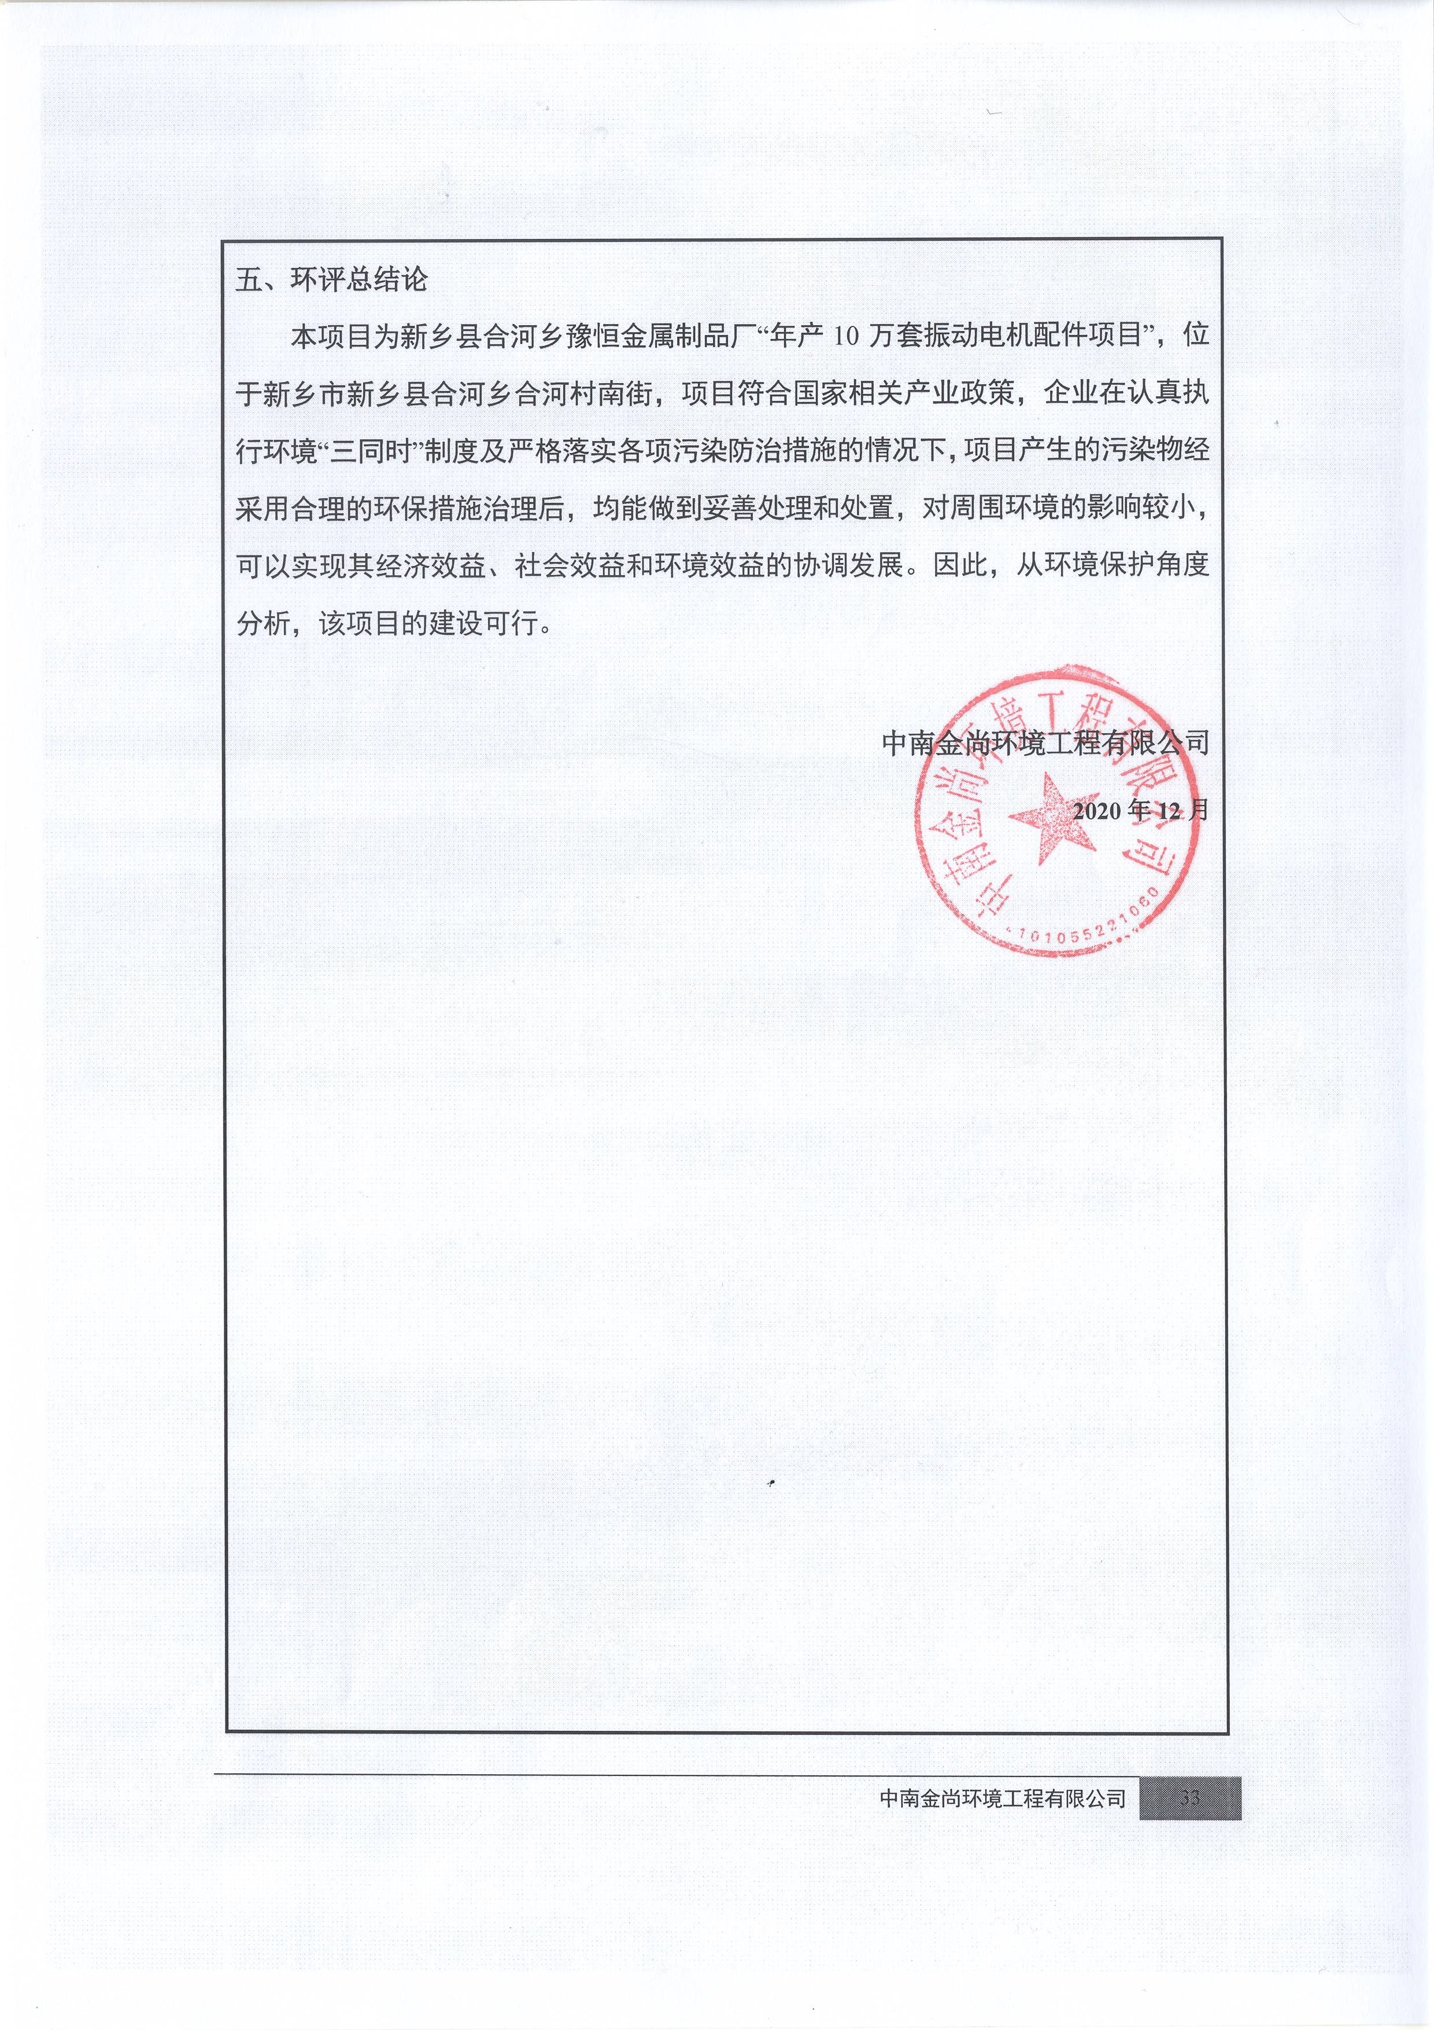
五、环评总结论
本项目为新乡县合河乡豫恒金属制品厂“年产10万套振动电机配件项目”，位于新乡市新乡县合河乡合河村南街，项目符合国家相关产业政策，企业在认真执行环境“三同时”制度及严格落实各项污染防治措施的情况下，项目产生的污染物经采用合理的环保措施治理后，均能做到妥善处理和处置，对周围环境的影响较小，可以实现其经济效益、社会效益和环境效益的协调发展。因此，从环境保护角度分析，该项目的建设可行。

中南金尚环境工程有限公司
2020年12月

预审意见：

公 章
经办人：
年 月 日
下一级环境保护行政主管部门审查意见：

公 章
经办人：
年 月 日
审批意见：

公 章
经办人：
年 月 日

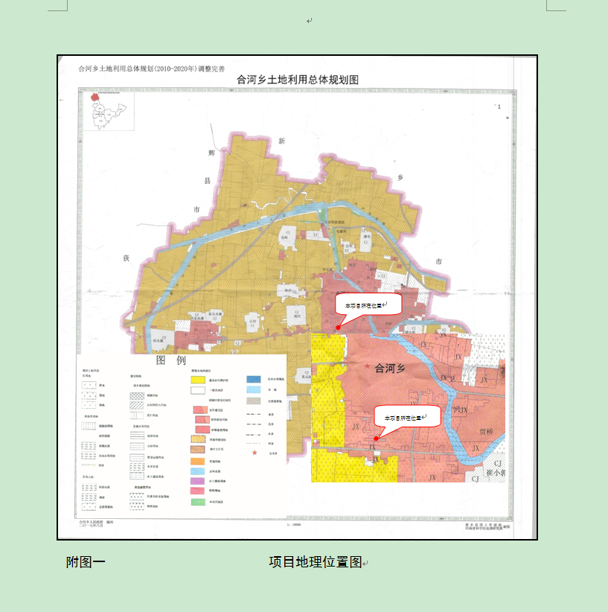
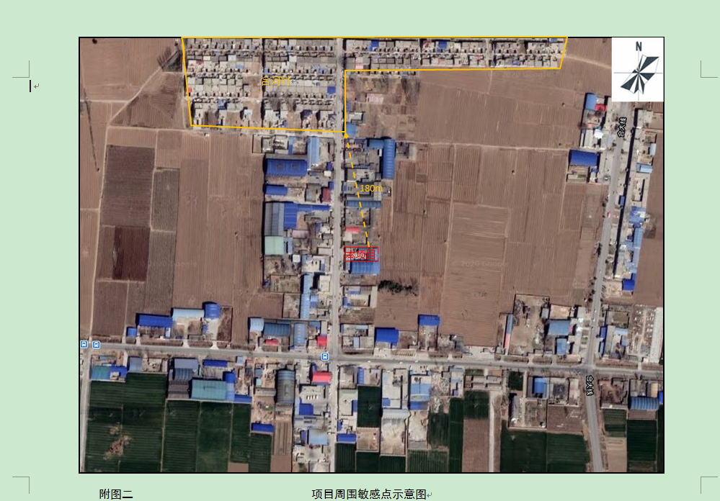
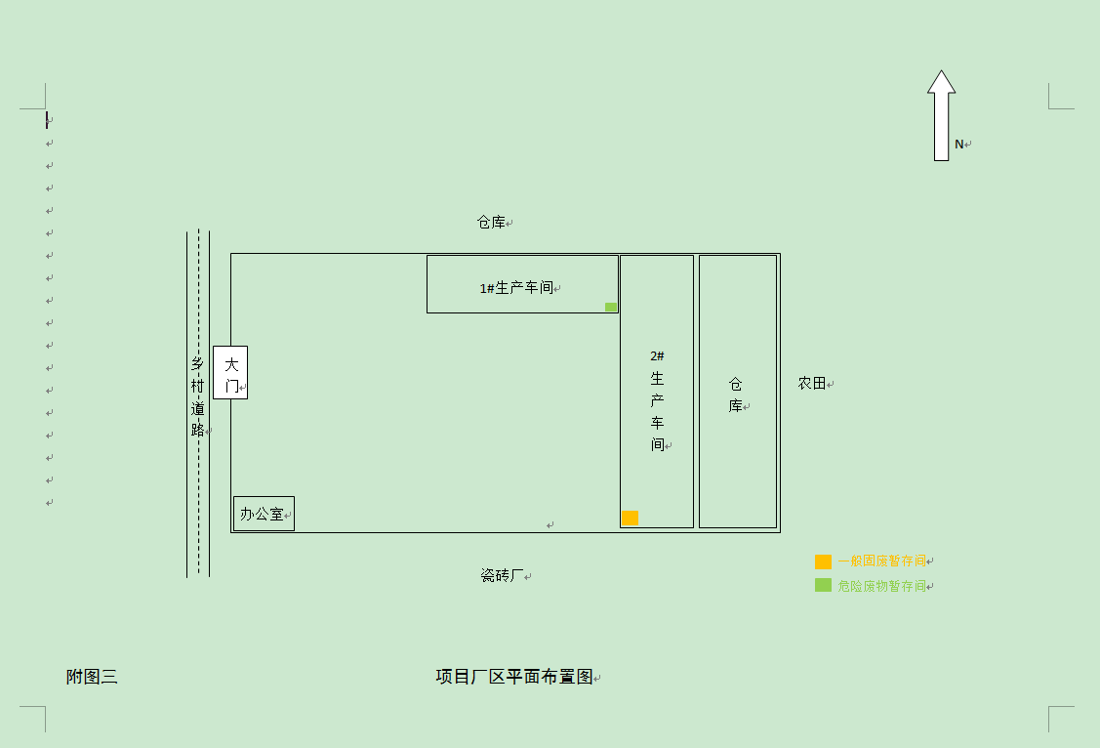
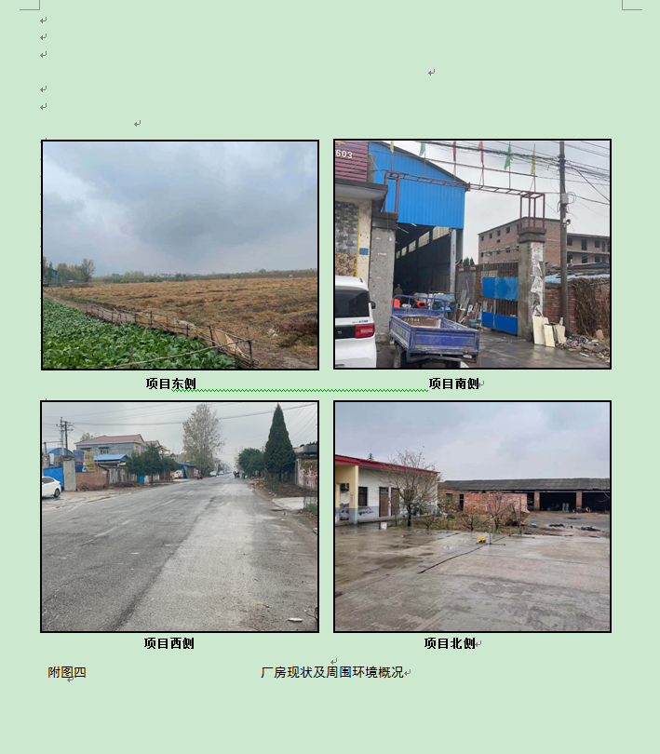
附件1

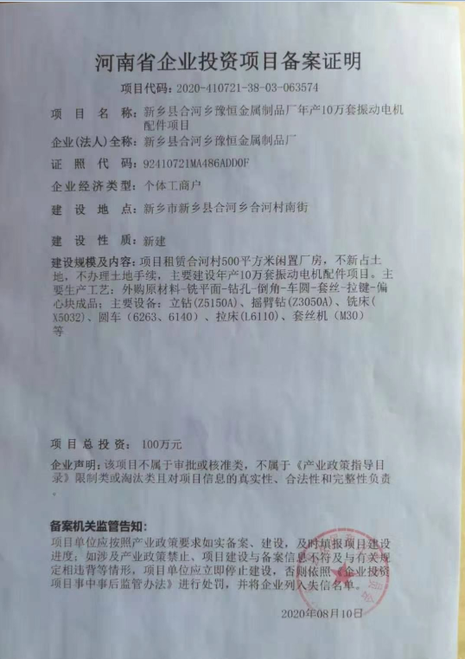
附件一

附件1

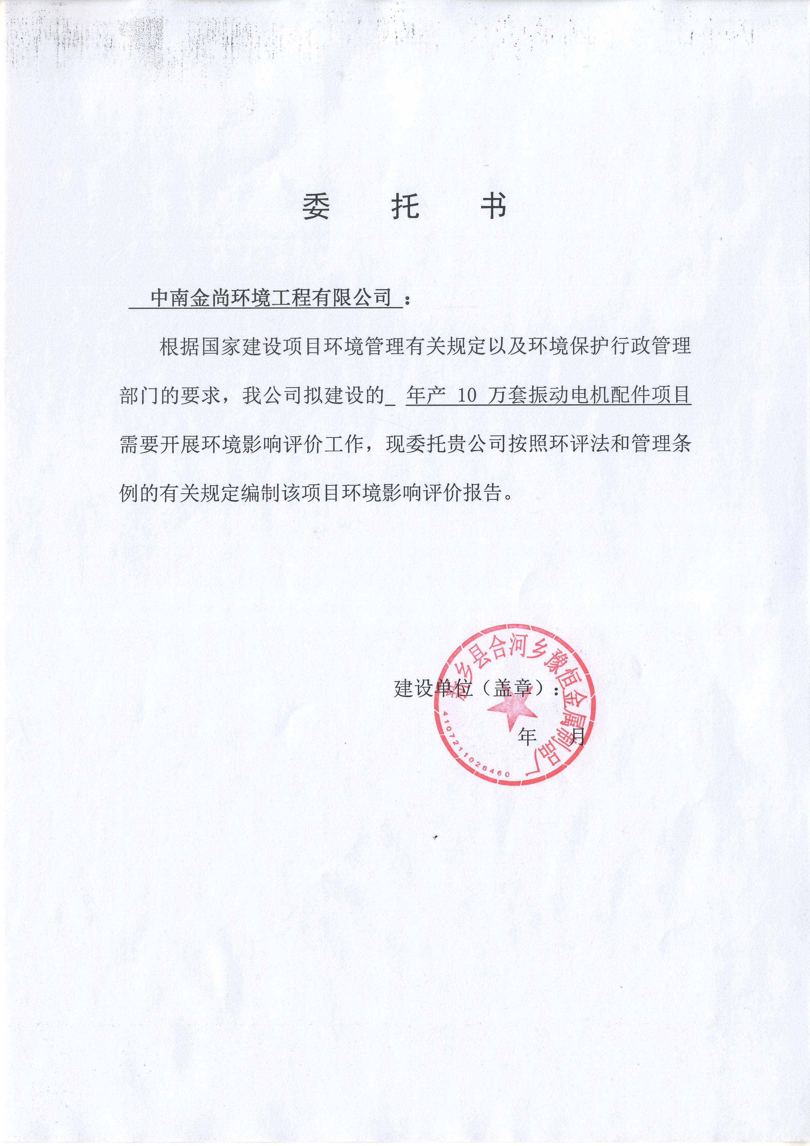
附件二

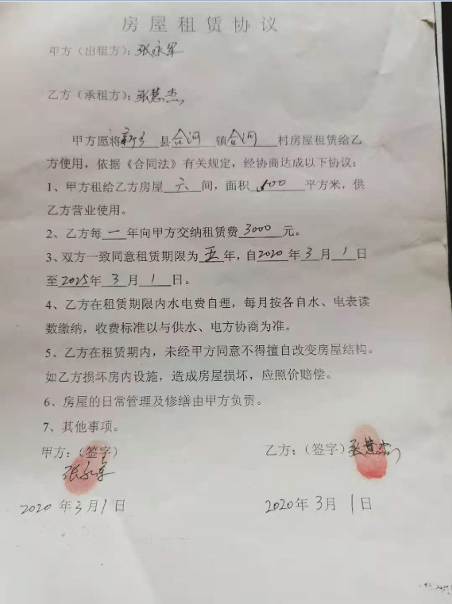
附件三

附件四
